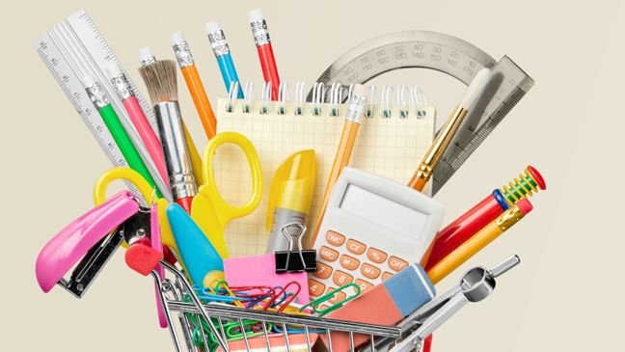
SCHOOLJAAR 2020-2021
Schoolmateriaal 1ste en 2de leerjaar
- 3 plastieken kaften met elastieken aan de twee hoeken
- (3 verschillende kleuren: rood, blauw, groen)
- 10 zelfklevende etiketten
- kleurpotloden (doos van 12 ex)
- potloodslijper met potje
- 2 blauwe balpennen
- 1 groene balpen
- 1 rode balpen
- 1 zwarte balpen
- 2 gewone schrijfpotloden
- 1 plastieken lat (30cm)
- 1 witte gom
- 1 kinderschaar
- 1 lijmstift pritt witte kleur
- turngerief: witte t-shirt, blauwe short en sportschoenen/ turnpantoffels
- zwemgerief: zwembril + badpak of zwembroek + handdoek + evt zwembandjes
- 2 drinkbussen
- 1 brooddoos
- stevige boekentas maar niet te zwaar.
- zakje voor drinkbussen en brooddoos tijdens de speeltijd
- papieren zakdoekjes 1 pakje
- handgel

Groetjes,
Juf Marianne

